Teams Installationsguide til Windows

Gå ind på [www.hpit.dk](http://www.hpit.dk)

Tryk på Teams

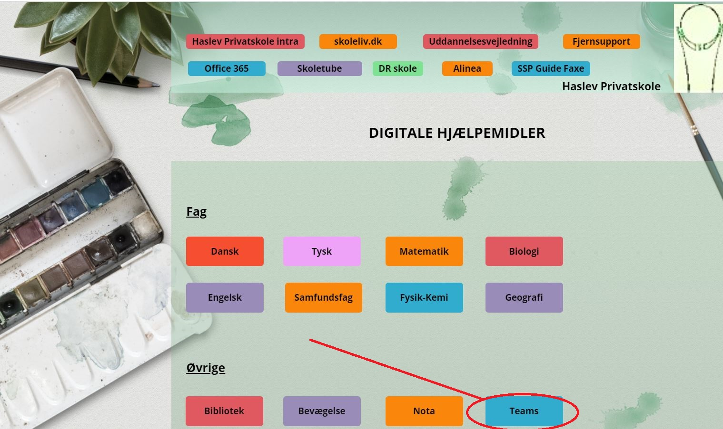

Tryk på: Download Teams til Windows

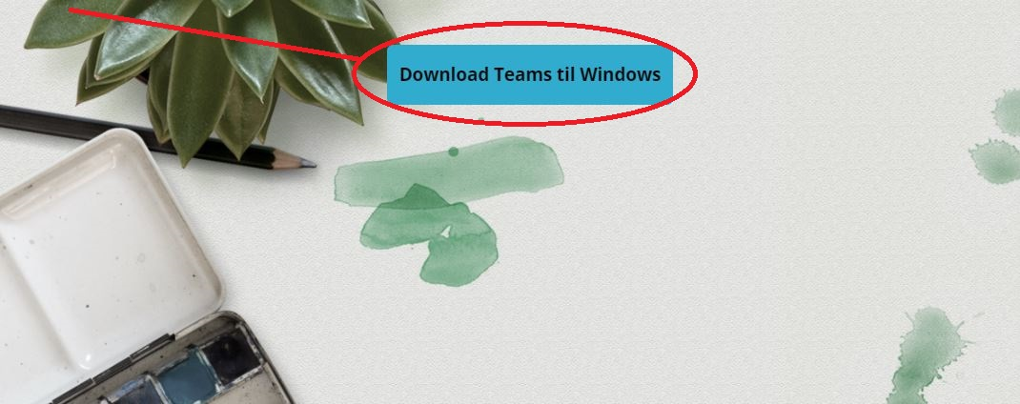

Når programmet er hentet færdig (som på billedet nedenfor) Tryk på programmet.

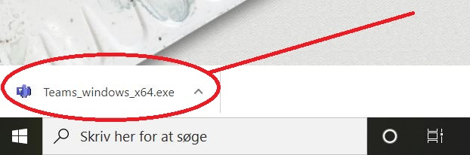

Skriv dit unilogin brugernavn og slut af med @elev-haslevprivatskole.dk

f.eks chri95dd@elev-haslevprivatskole.dk



Herefter kommer unilogin boksen som du kender op.

Der skal du logge ind. Først med brugernavn, derefter med din kode.

Så er du klar til at bruge Teams.